**Why do we need the proposed DBMS and its related system?** 表單回應圖表。題目：是否有遇過店員在服務上的相關問題? 
Have you ever face any trouble about clerks' service?。回應數：139 則回應。表單回應圖表。題目：如果可以，希望可以加強店員在哪方面的服務項目?
If it's possible, what aspects would you like clerks to imporve? 
。回應數：139 則回應。

**What is the system requirement?** 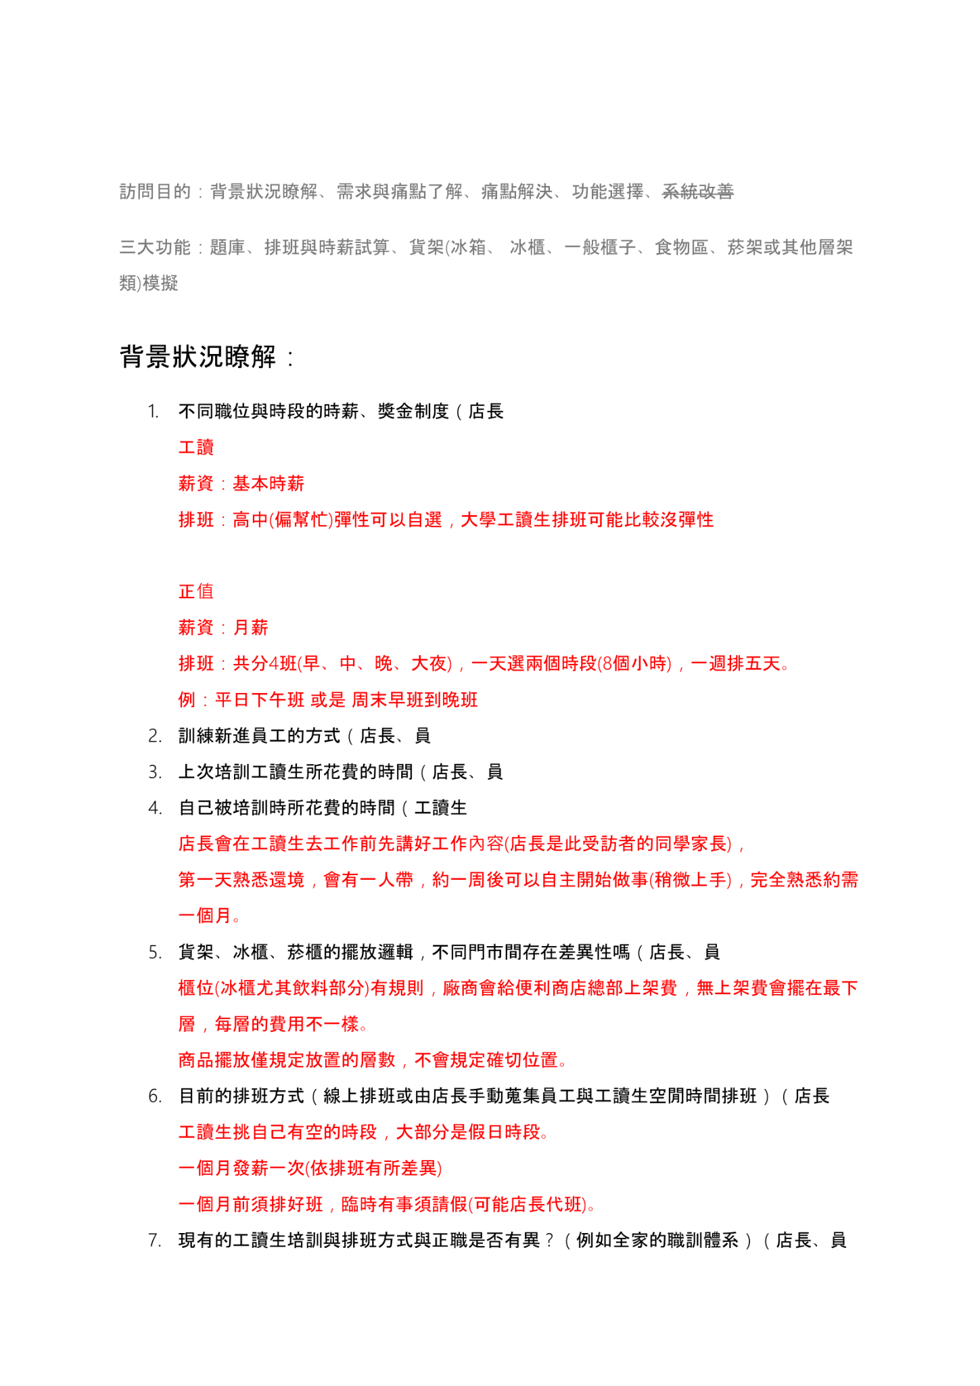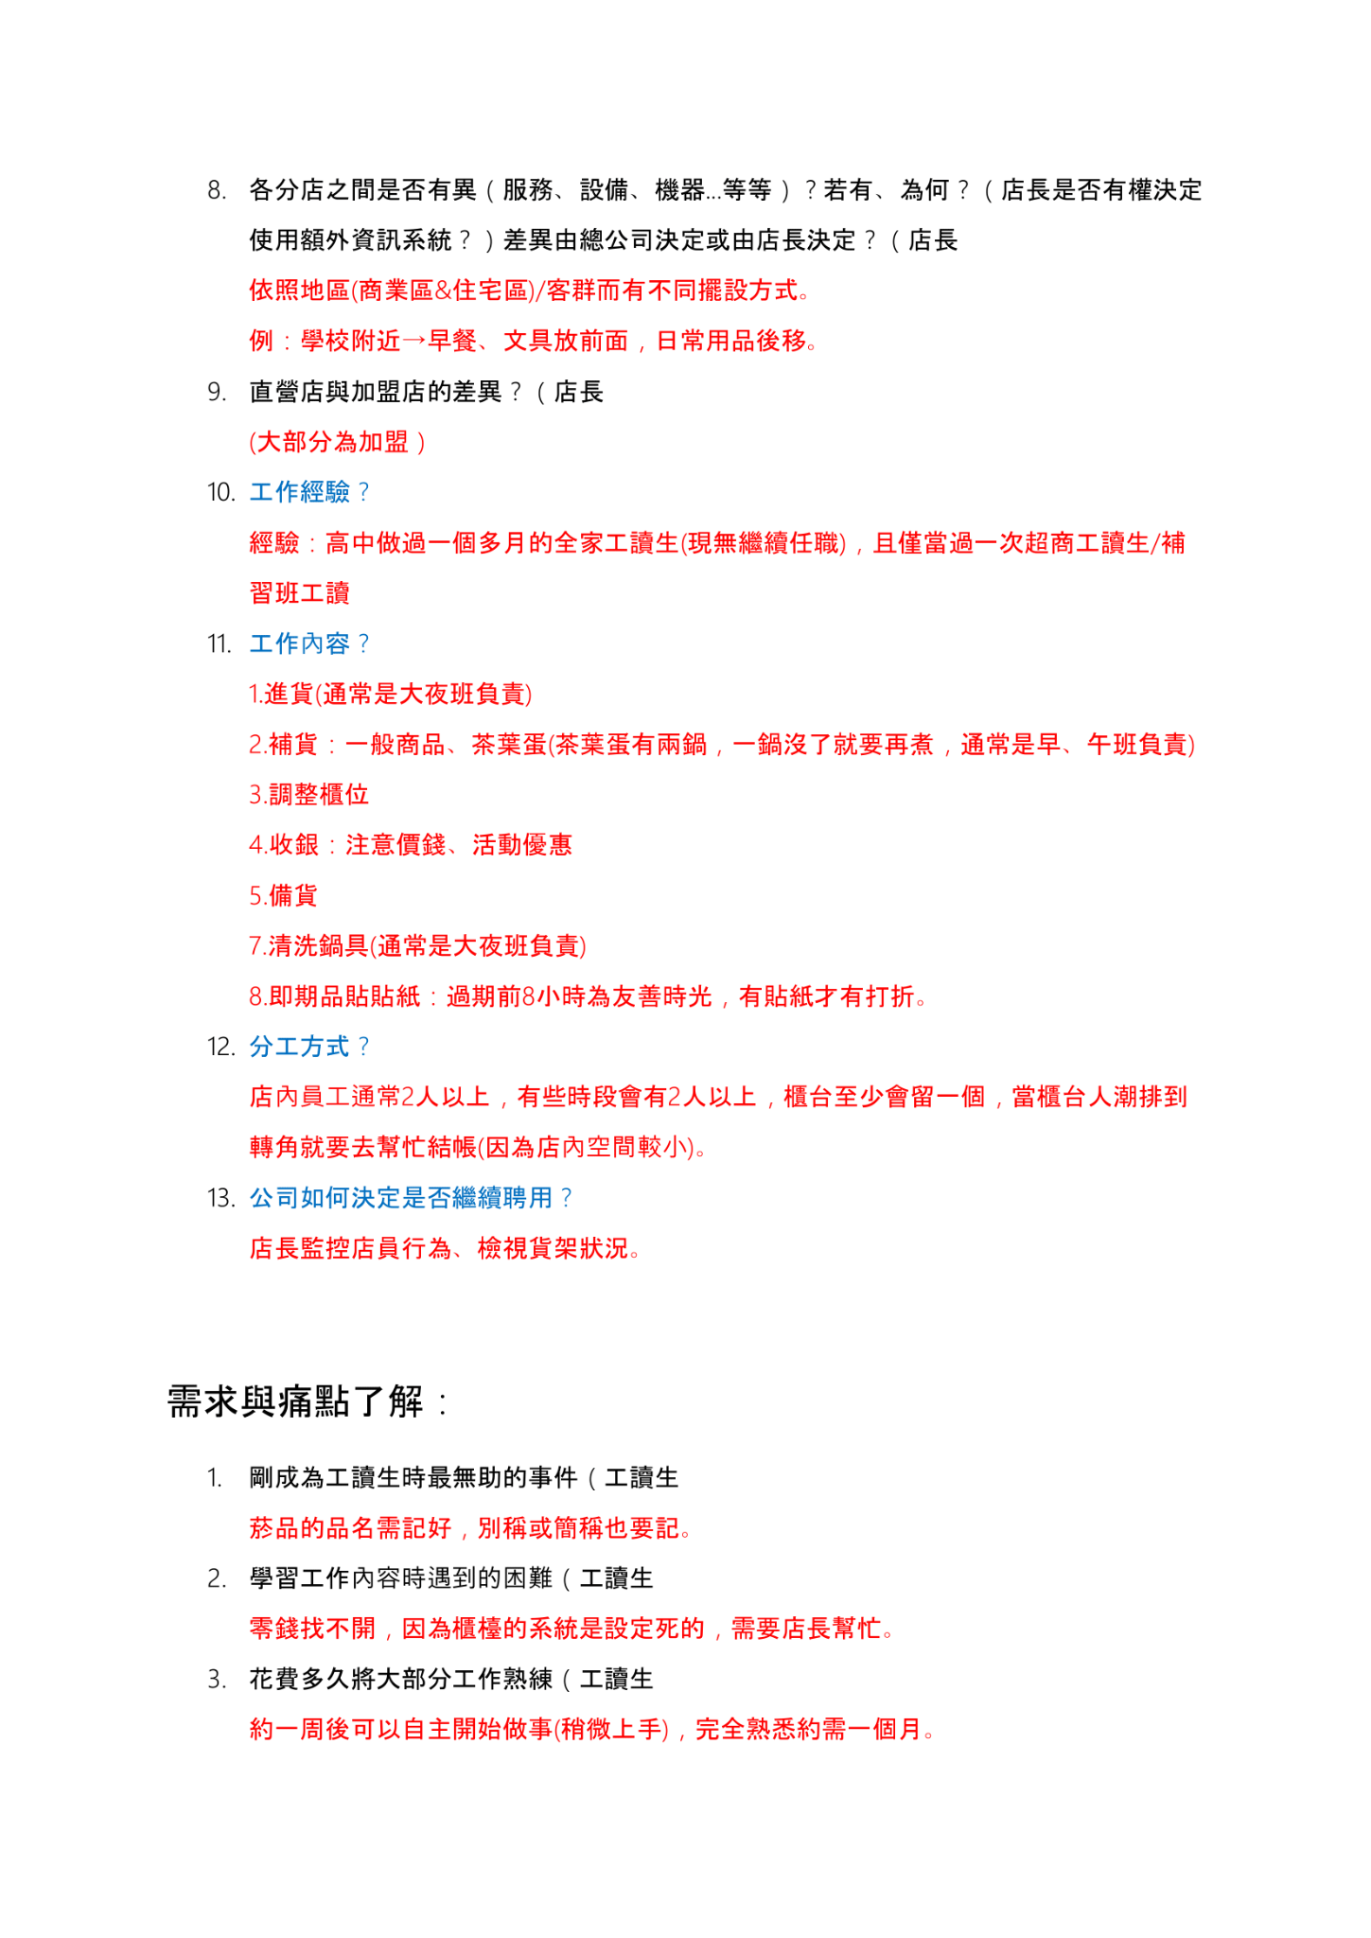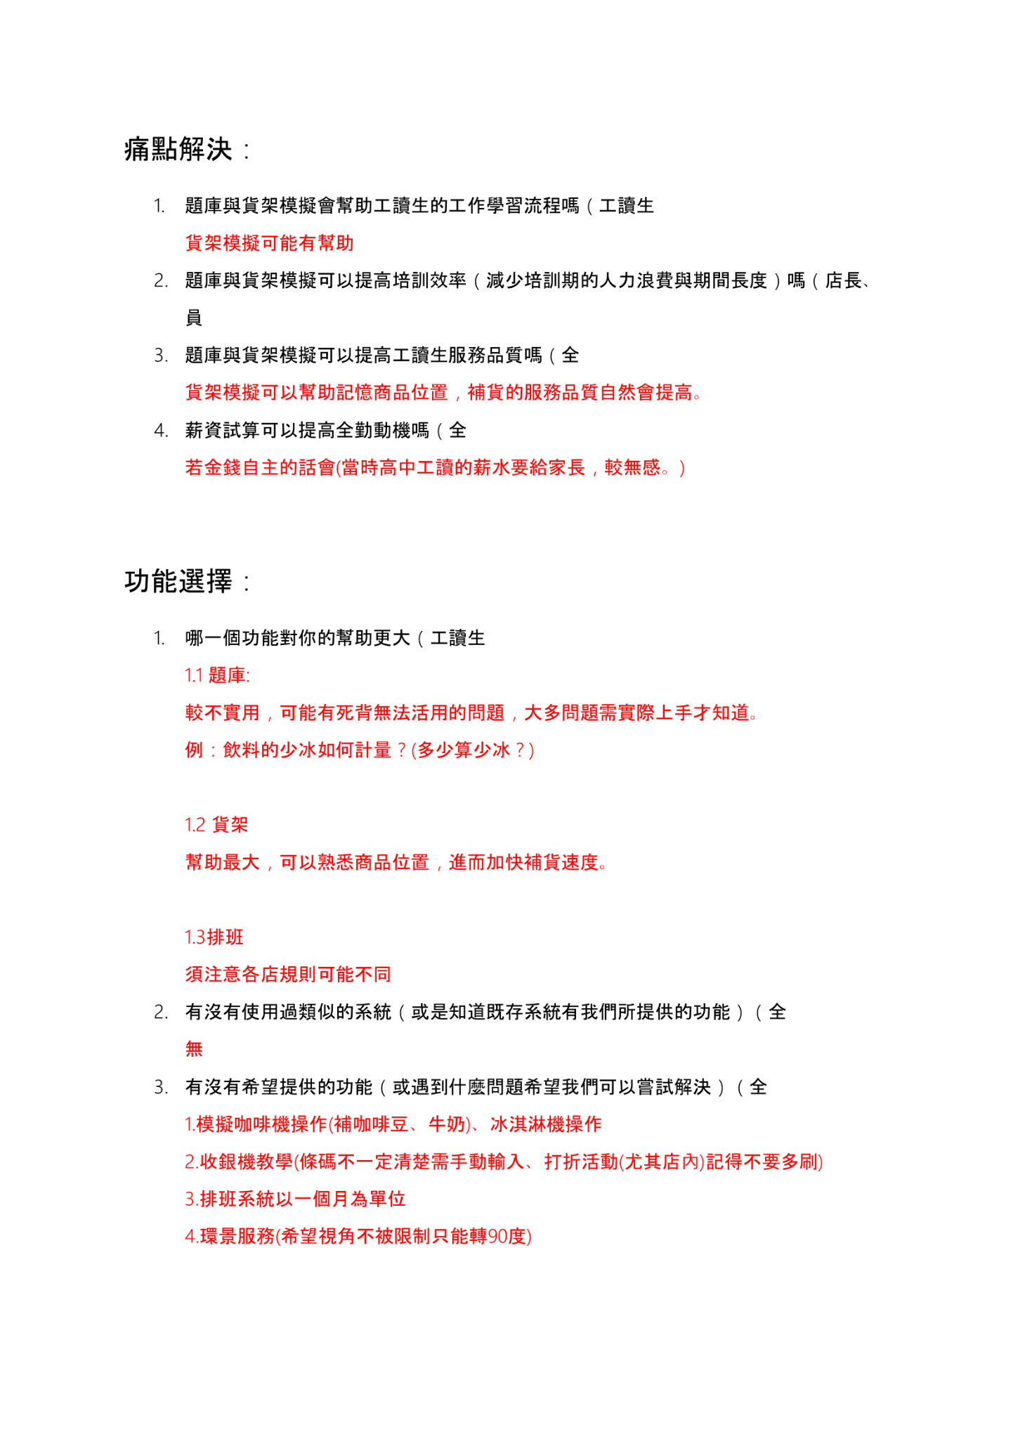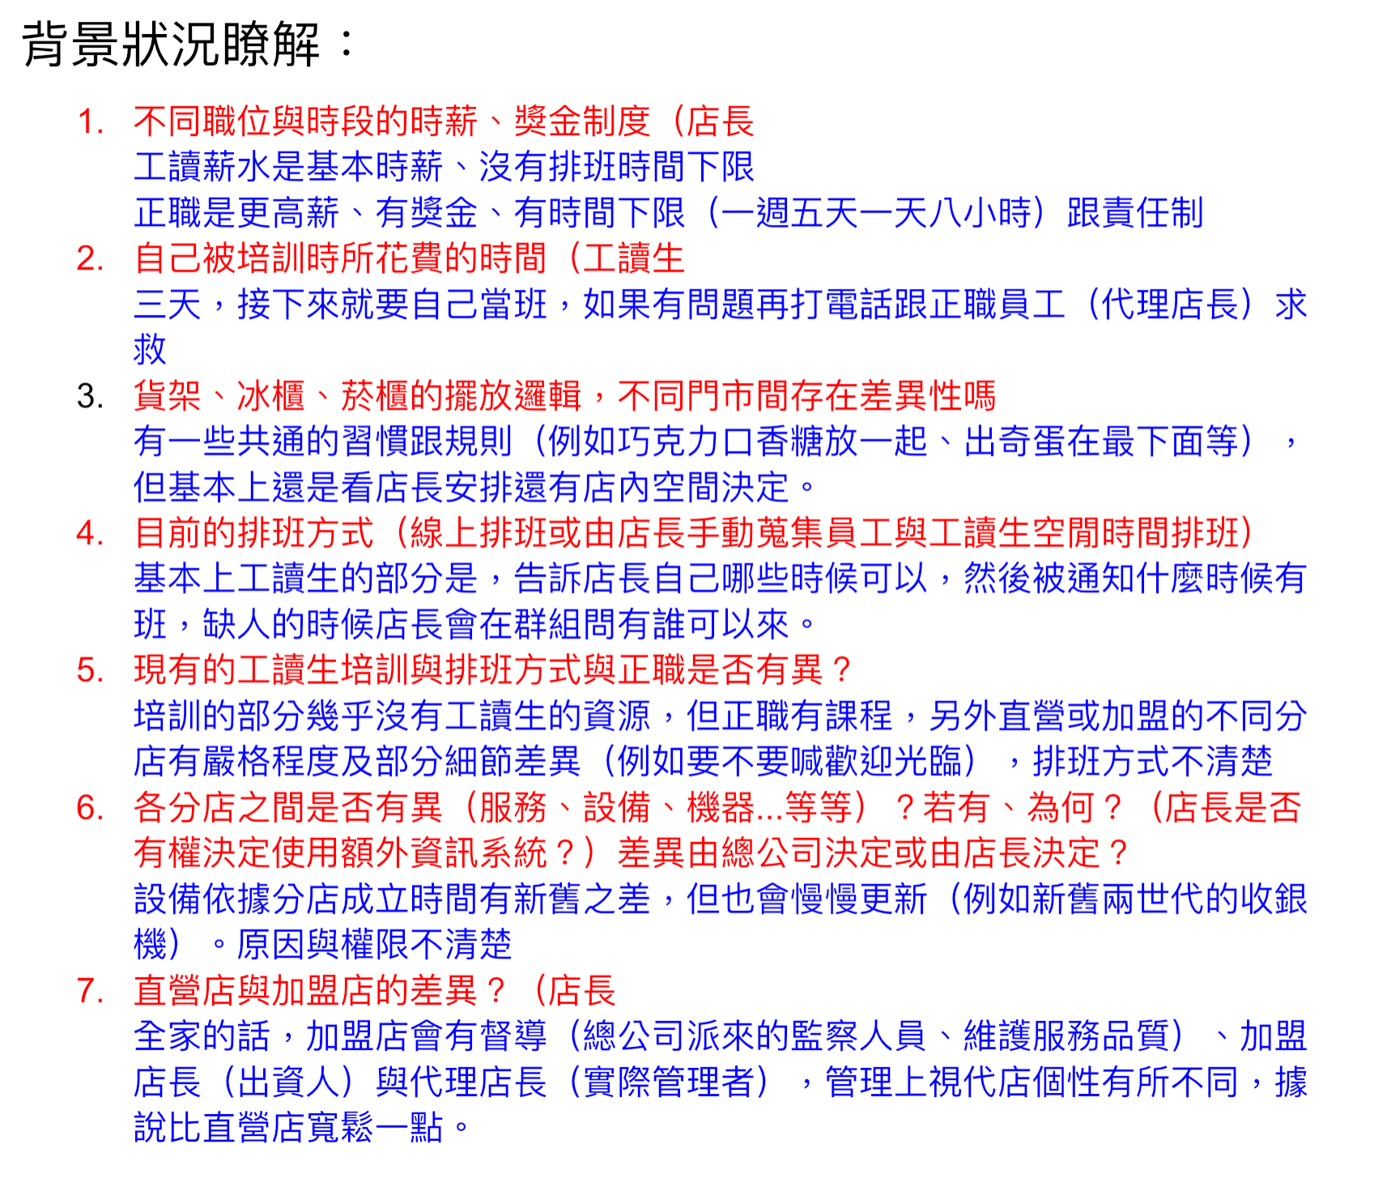

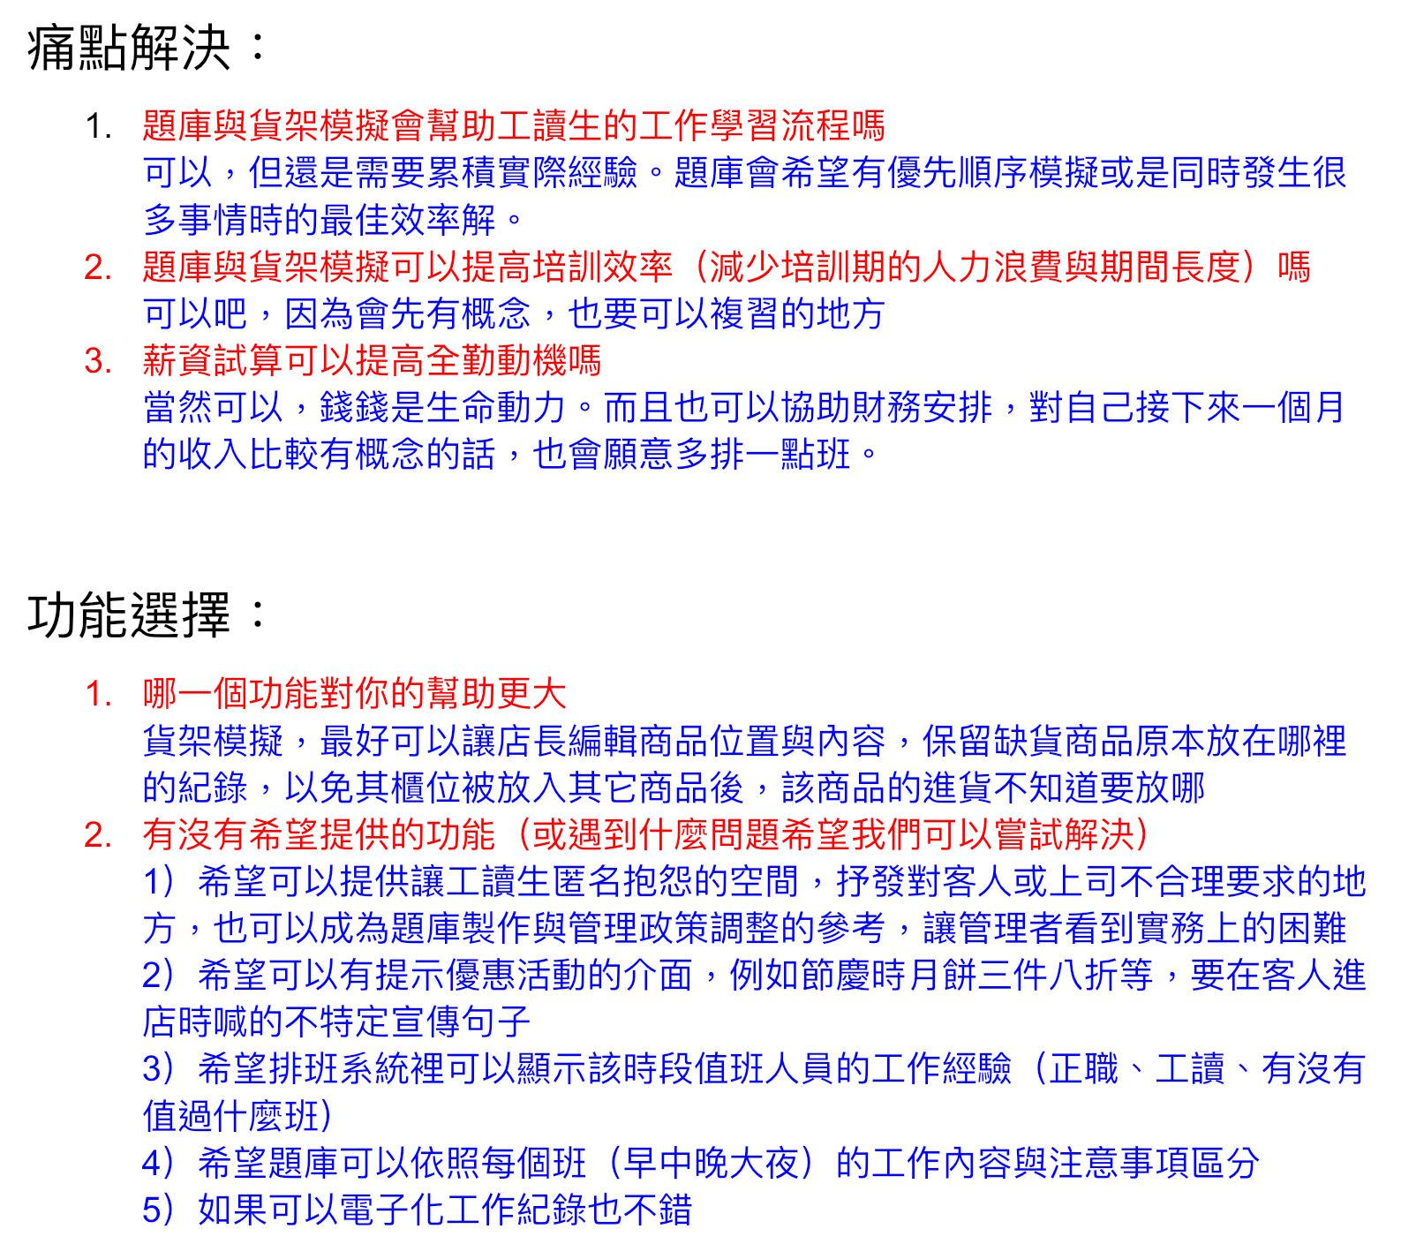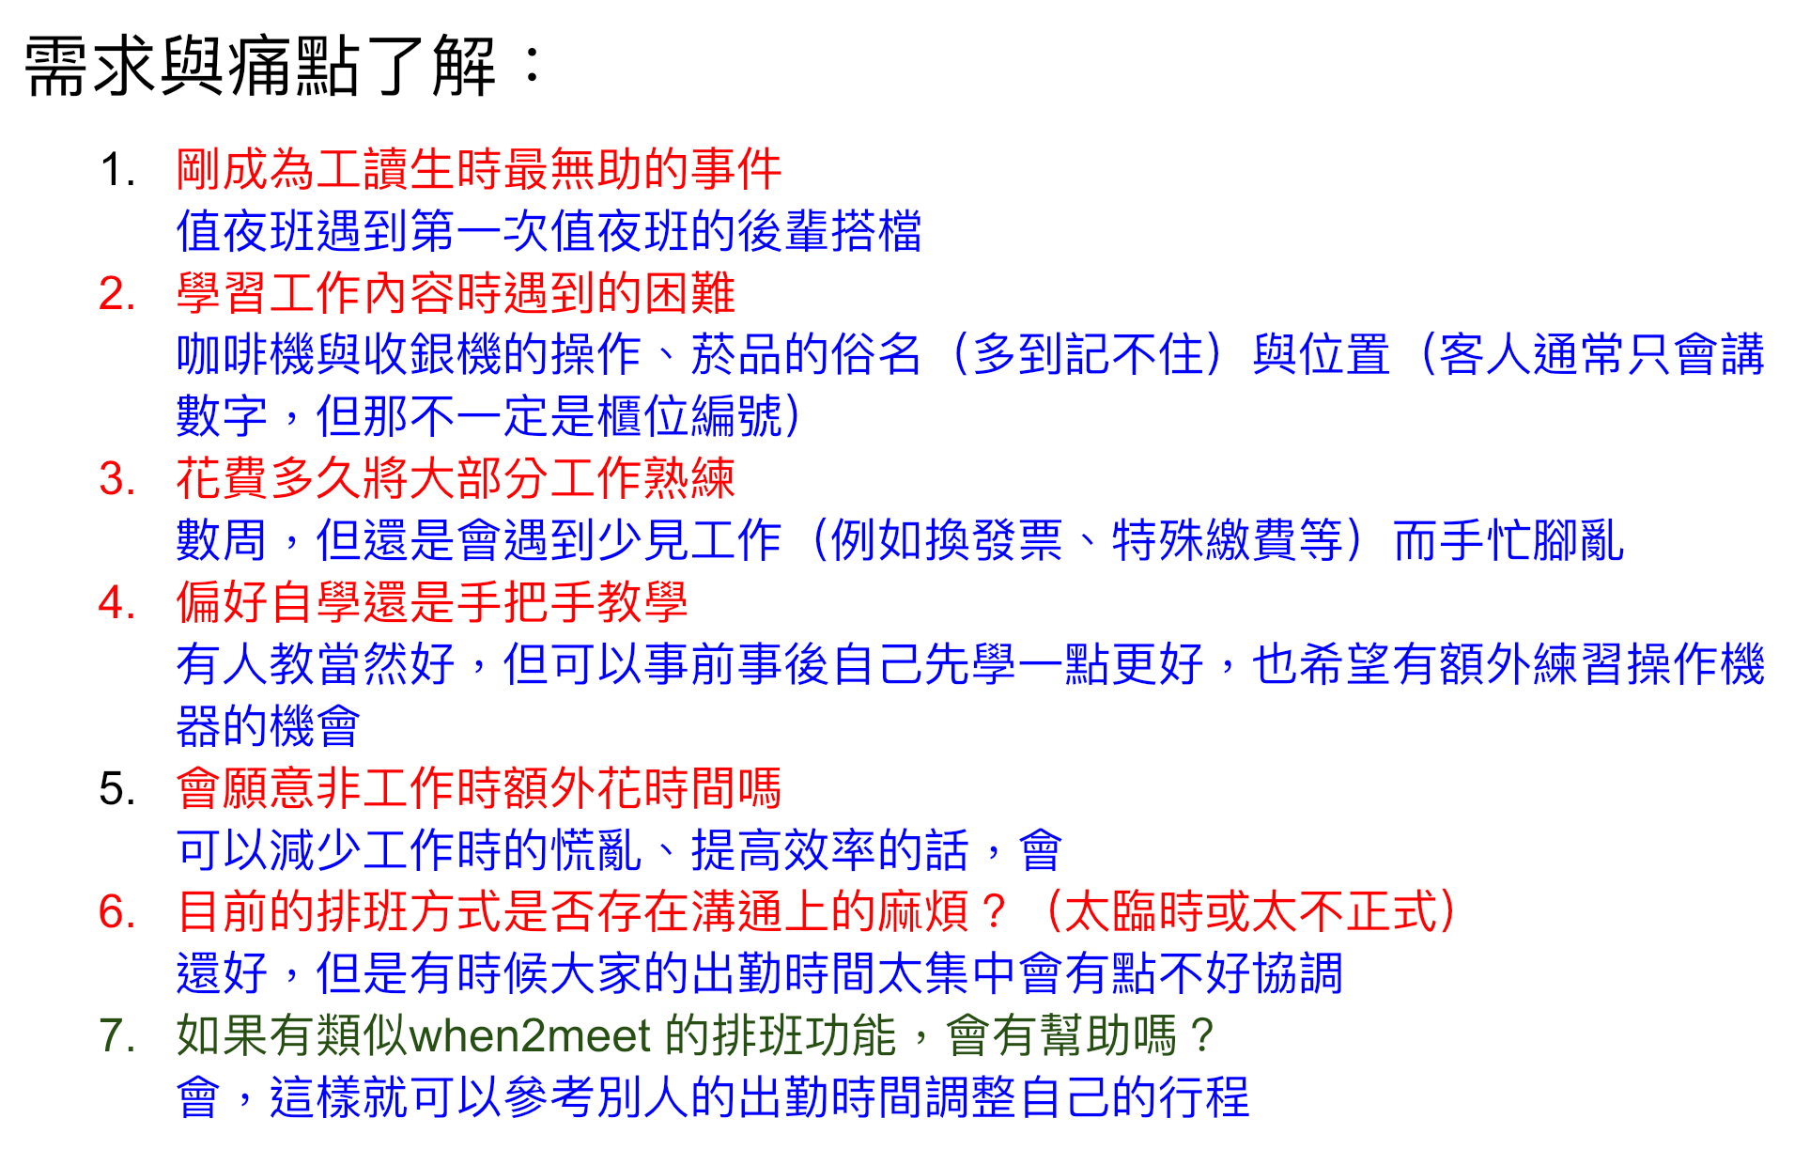

**How will you develop the system?**

Unity MySQL Java

**甘特圖**

注意會議時間4/18、20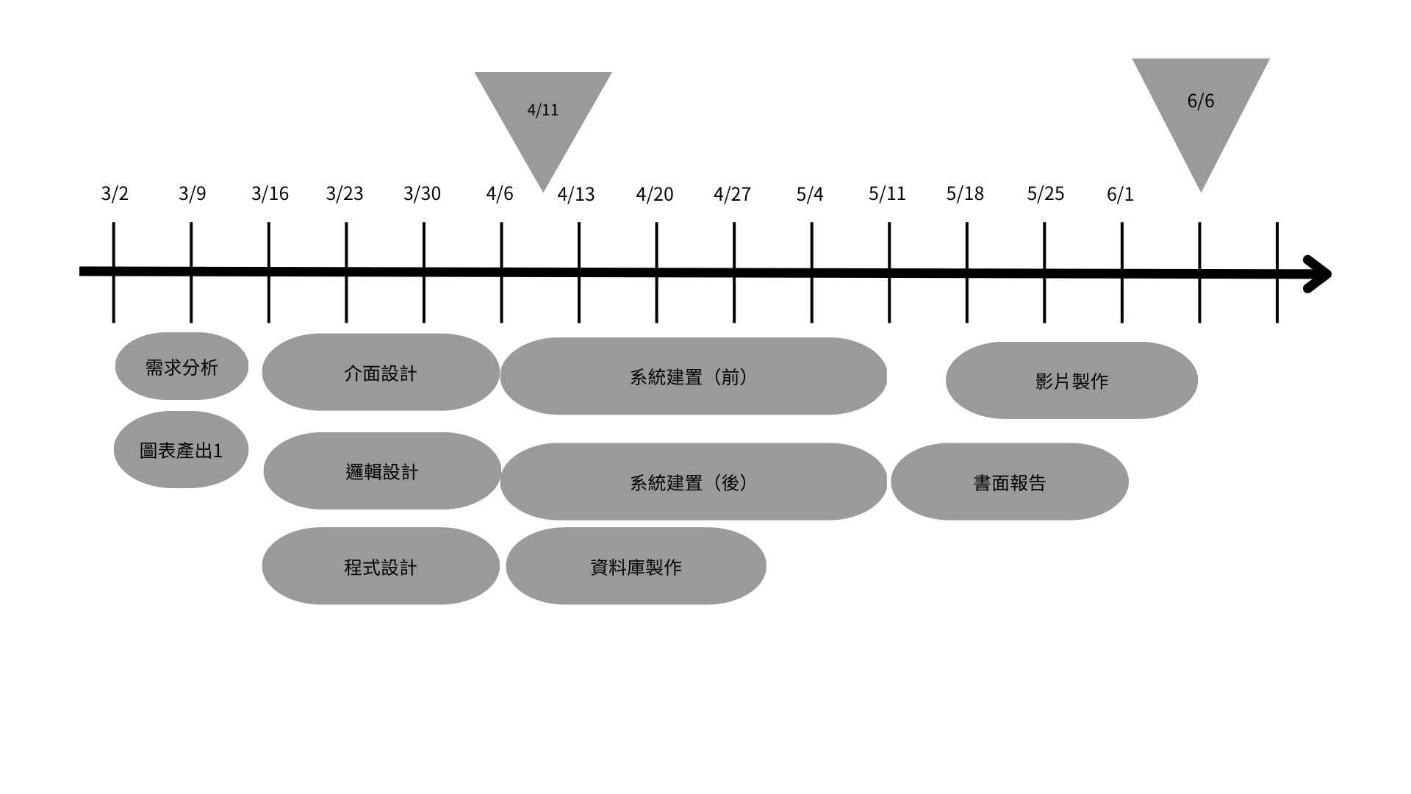

**功能表**

可再詳細（貨架細節、排班流程）

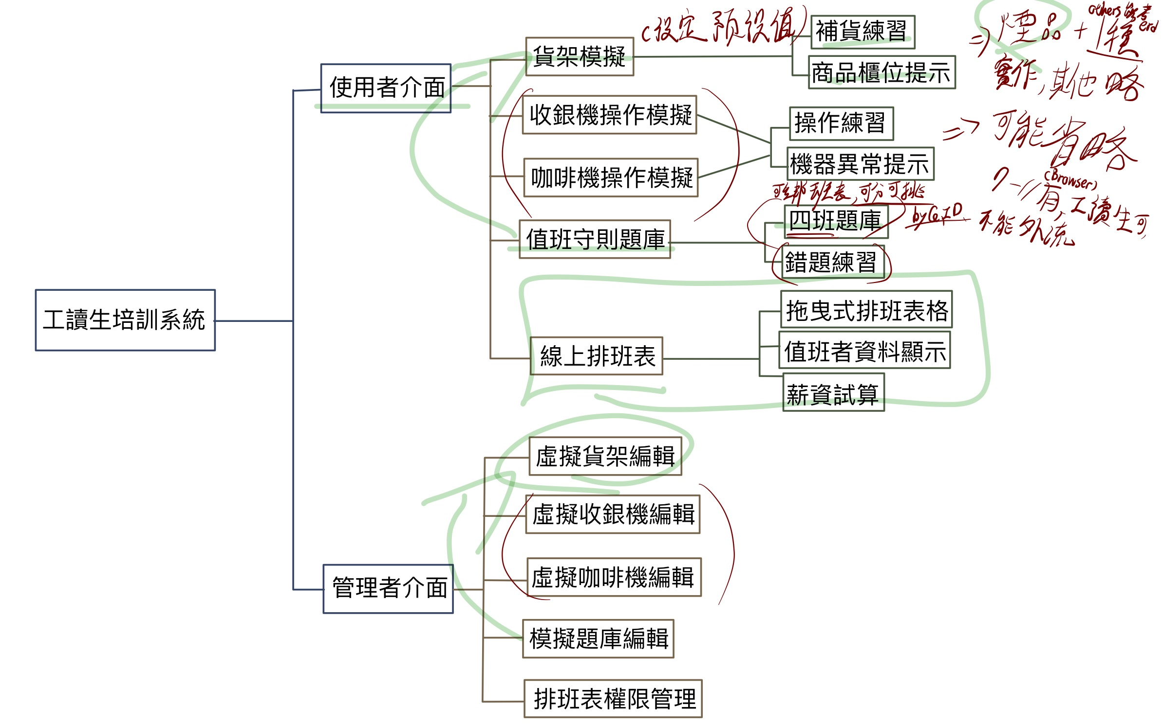

**ERD**

合成一個 要有使用者互動（做題留紀錄、編輯題目或商品位置等）

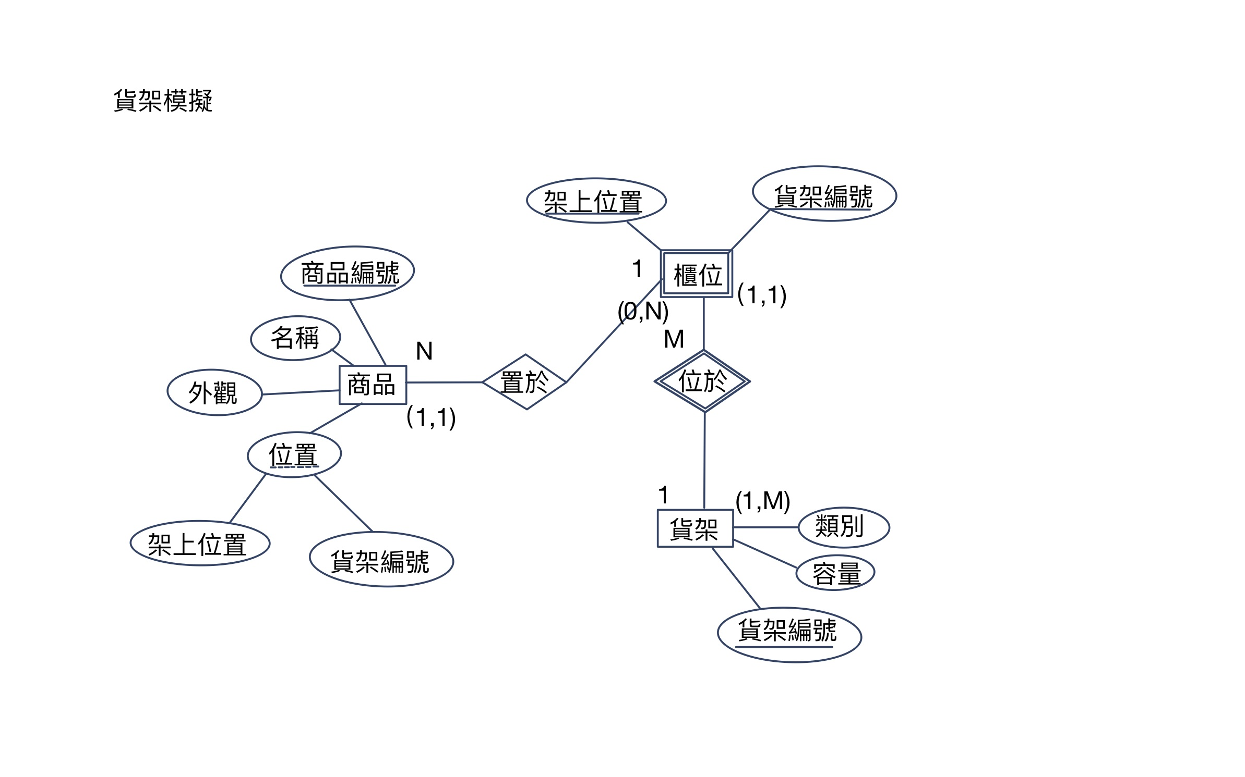

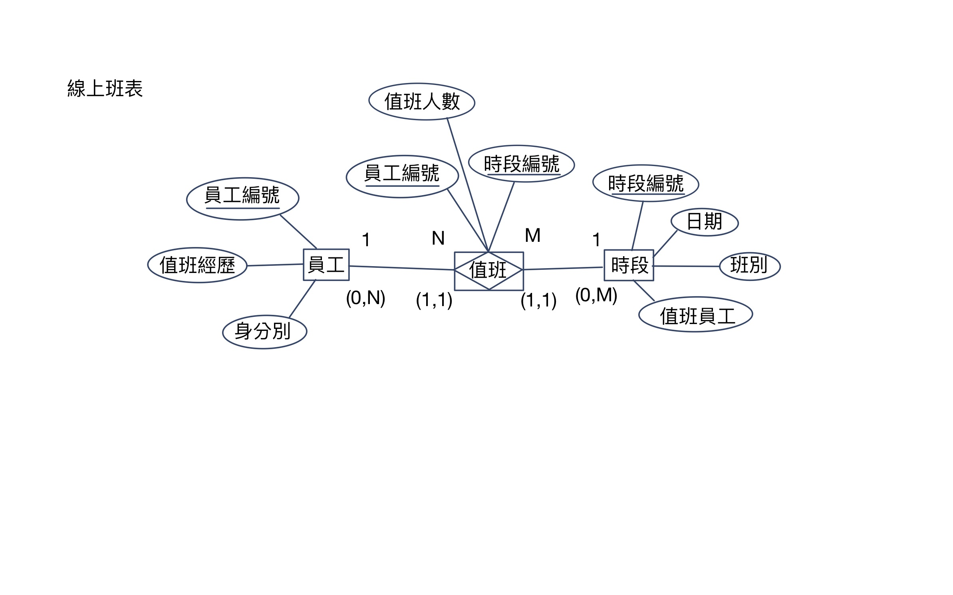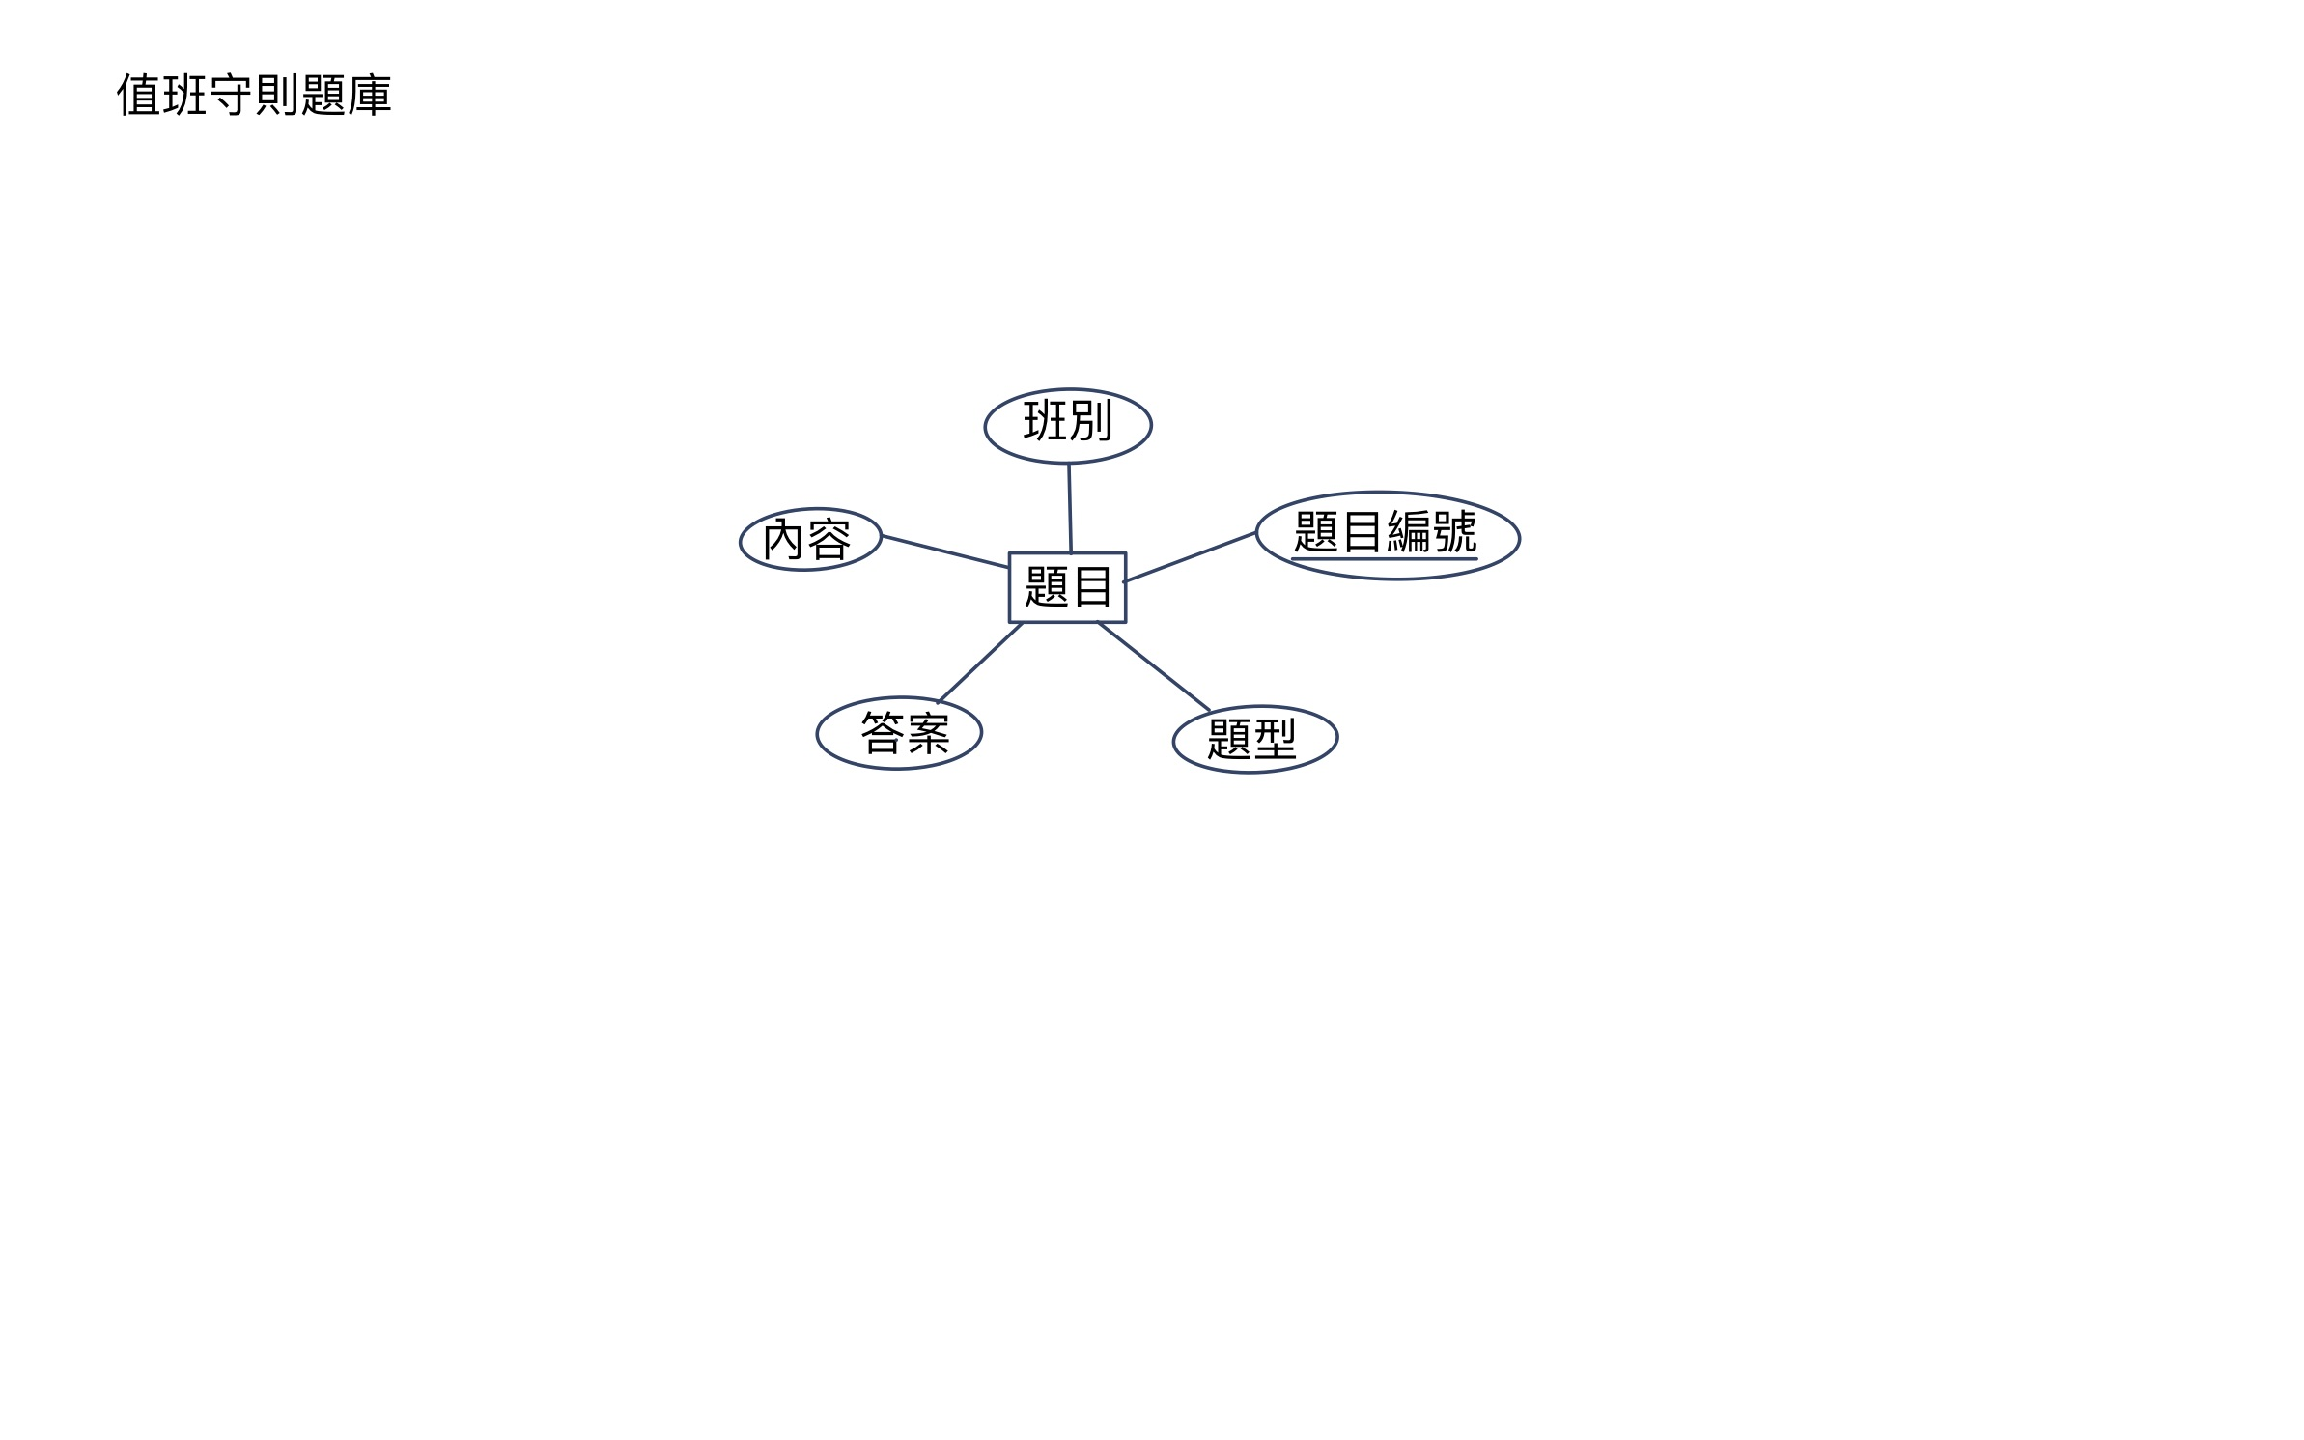

**介面範例**

<https://www.canva.com/design/DAFctCQuAvQ/WGWyunsIiVJ3LZt8dOUQvQ/view?utm_content=DAFctCQuAvQ&utm_campaign=designshare&utm_medium=link&utm_source=homepage_design_menu>